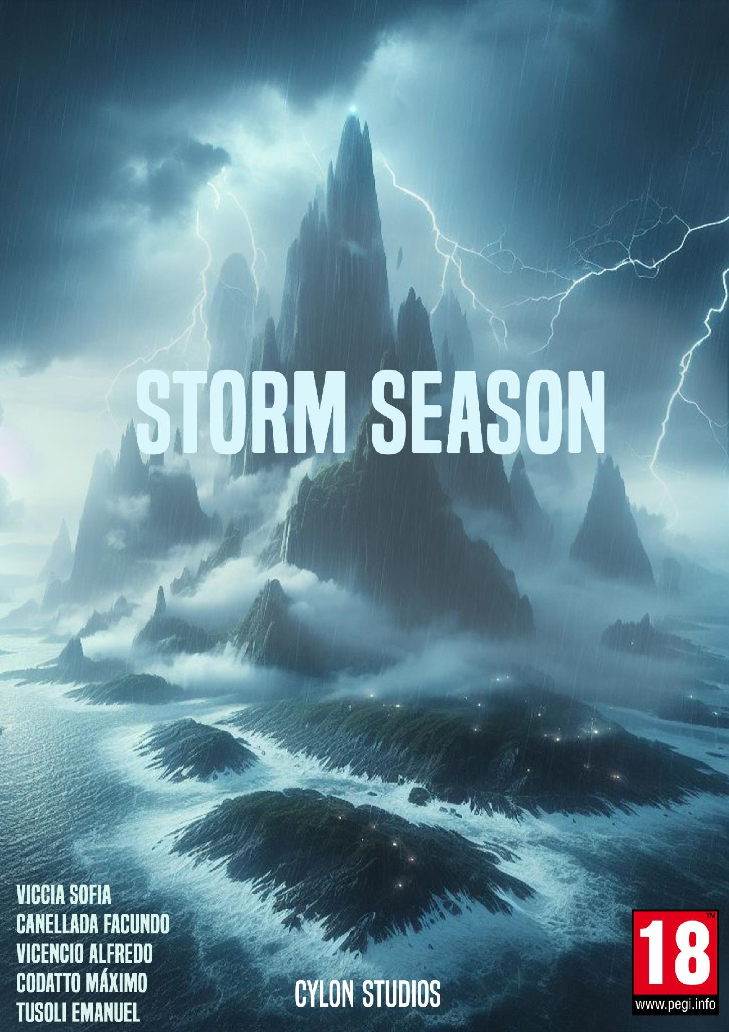

Historia (4.0)

Temporada de Tormentas

En el año 1880, en una isla remota. El pueblo de está, sufre un genocidio, por motivos culturales.

Henry y sus amigos, son estudiantes de cine, se dirige hacia la isla remota llamada Nyx, ubicada en el Océano Pacifico. El grupo va debido a los rumores misteriosos que rondan en torno a la misma, debido a las extrañas condiciones climáticas. Debido a la lejanía de la isla la única forma de llegar es en avioneta. Llegan a dicho lugar y el piloto les dice que en dos días vuelve a buscarlos; alguien del ayuntamiento se ofrece voluntariamente para guiarlos por el lugar, su nombre es Aiko. Le muestra a Henry y sus amigos el lugar donde van a hospedarse. El grupo empieza a recorrer la isla para grabar el documental y entrevistar a los nativos, quienes se muestran reacios al momento de responder sus preguntas. Aiko al darse cuenta de esto les advierte que no vayan al antiguo pueblo ni a la selva, y que no se queden durante tanto tiempo porque se acerca la temporada de tormentas. En su último día de grabación, van al antiguo pueblo a pesar de la advertencia, y comienzan a ocurrir sucesos extraños, se empieza a escuchar un ruido lejano de una campana, el cual se escucha cada vez más cerca, a su vez el clima cambia drásticamente, el ambiente se cubre de una niebla intensa a medida que desciende la temperatura, el ruido se vuelve más intenso y a lo lejos divisan una figura antropomórfica con extremidades similares a las de un humano pero más largas, de una gran estatura, este ser extraño gira lo que parece ser su rostro y mira fijamente a Henry y el grupo de estudiantes. Henry comienza a correr sin rumbo, y luego de un rato llega a la selva, cuando se da cuenta el grupo se había dispersado, camina un poco más y se reúne con el grupo, pero se dan cuenta que falta Liam.

El grupo lo busca hasta el atardecer por la selva, y el clima se pone más inestable, comienza a llover por el camino. Encuentran su rastro, pero, lo encuentran enredado entre las ramas de un árbol, con el cuerpo mutilado y sin vida.

Visto esto escapan hacia el hospedaje, los azota una tormenta y no pueden salir de la isla. Debido a esto se quedan más días de lo esperado, por lo que comienzan a investigar sobre los sucesos ocurridos.

Mientras transcurre el tiempo conocen a un ermitaño, que les explica sobre los sucesos extraños que ocurren en la isla. Les explica sobre el origen de una maldición que tiene la isla, narrando los hechos ocurridos hace tiempo.

Visto esto, Henry decide comenzar a investigar lo ocurrido para entender la muerte de su mejor amigo. En el transcurso se le presenta una figura que es idéntica a Liam. Esta figura lo empieza acosar a cada lugar que va y lo persigue.

Henry descubre que es la isla manifestando su miedo soledad, a través de la figura de Liam. Logra aceptar este hecho debe enfrentándose a la figura similar de su amigo.

Personajes

Henry Walker, 24 años; personaje principal (V.1.0)

**_Físico**: Alto 1,80m. Delgado 75kg. Físico atlético. Cabello negro. Ojos marrones. Bigote mostacho. Zapatillas de trekking marrones. Pantalones cargo negros. Remera básica de algodón azul. Lleva una cámara de video.

**_Profesional:** Estudiante universitario de cine. Trabajo de medio tiempo en una cafetería. Es antipático con sus compañeros de trabajo, pero con sus compañeros de universidad es más simpático.

**_ Personal:**

Padre y madre separados. Se independizo a temprana edad. Tiene una relación distante con sus padres, pero con sus amigos es más abierto. Sus amigos son sus compañeros de grupo. Con el que mejor relación tiene es con Liam. Tiene novia, su relación es estable.

**_Social:**

Se muestra reservado ante los demás, pero trata de ser amable con las personas. En su ciudad lo ven como alguien bueno pero que no se involucra en los problemas.

**_Psíquico:** Cree en el esfuerzo individual. Es una persona con mucha determinación. No cree en fuerzas sobrenaturales, es fundamentalista de la ciencia.

**_Privado:** Su miedo más grande es perder a sus amigos o separarse de ellos, como ocurrió con sus padres. Lee mucho en la soledad. Su sueño más grande es ser director de cine.

Isla; antagonista (V.2.0)

**_Físico:** 184 hectáreas, ambiente tropical, ubicada en el Océano Pacifico.

**_Profesional:** No deja entrar ni salir a ninguna persona de su alcance sin represalias, por venganza, debido al genocidio que sufrió el pueblo que habita en la isla.

**_Personal:** Siendo un ser abstracto no tiene relación con las personas, para crear criaturas malignas que reflejan sus miedos.

**_Social:** La gente la ve como un lugar al que no es recomendable ir, la miran con miedo y rechazo. Esta mal vista por la mayoría de las personas.

**_Psíquico:** Cree que el mundo y sus personas son corruptas. No tiene creencias fijas, solo lo que su ego decida.

**_Privado:** Tiene miedo de que ocurra nuevamente un genocidio en sus tierras, como ya ocurrió en el pasado.

Fotos referenciales de los personajes:



Henry; protagonista.

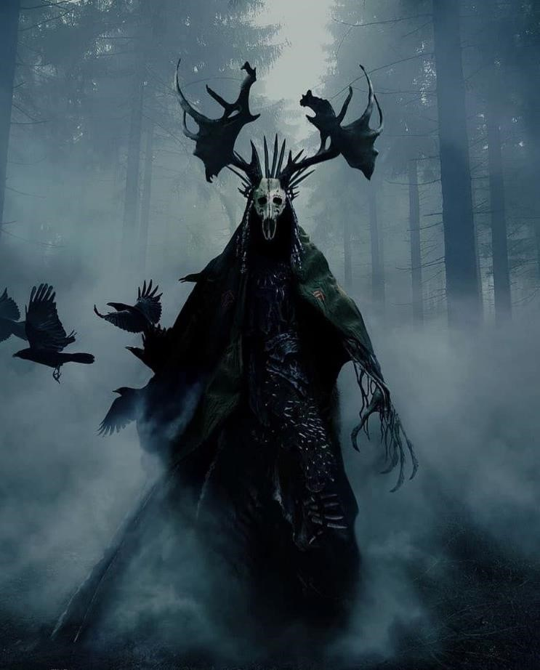

Criatura creada por Nyx; antagonista.

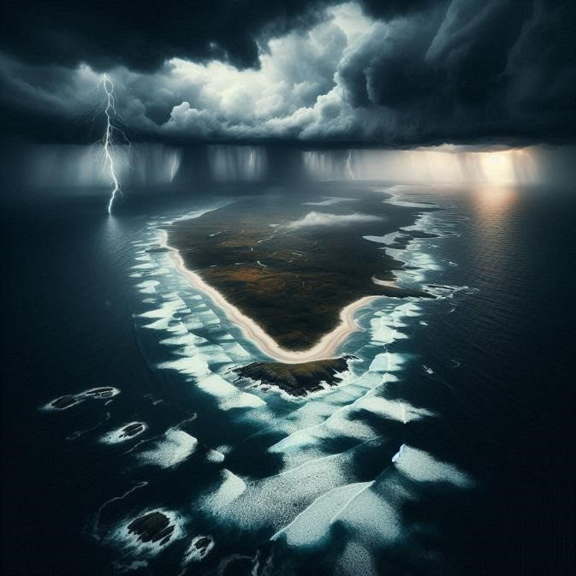

Isla Nyx; antagonista.